
Universidade Federal de Viçosa - Campus Florestal
Disciplina: Sistemas Operacionais
Professor: Daniel Mendes Barbosa

Trabalho Prático 3

Eduardo Vinicius – 3498
Pablo Ferreira – 3480
Samuel Sena – 3494

Florestal – MG
2020

SUMÁRIO

1. Introdução........................................................................................................3

2. Decisões do projeto........................................................................................3

3. Implementação................................................................................................3

4. Testes de execução.........................................................................................7

5. Referência Bibliográfica.................................................................................7

1. Introdução
O trabalho consiste em duas tarefas A e B, que possuem o objetivo de simular uma memória principal em forma de vetor e simular o funcionamento de memória virtual, respectivamente. Ambas tarefas realizadas tendo como base o trabalho prático 2 da disciplina.
Para compilar o programa, criamos um arquivo makefile, portanto basta iniciar uma instância de um terminal navegado até a pasta de uma das tarefas (em algum sistema operacional Linux) e compilar o programa com o uso do comando make. Em seguida, para executar o programa, é possível com o uso do comando make run ou simplesmente: ./EXEC .
O código se encontra com diversos comentários que auxiliam no entendimento do funcionamento e fluxo de execução.
2. Decisões do Projeto
Para a implementação do trabalho decidimos fazer uma modificação profunda no código do trabalho anterior. Novas estruturas de dados necessitavam ser criadas, além de modificações nas estruturas já existentes. Logo, a realização da tarefa A teve como base o código do trabalho prático II e em seguida a realização da tarefa B foi realizada tendo como base o código obtido na tarefa A.
3. Implementação
Tarefa A
A implementação da tarefa A do trabalho consistiu na adaptação de um vetor estático de tamanho pré definido de tamanho “MAXMEM”. Devido a isso, em locais no código onde antes os valores inteiros pertencentes a processos eram simplesmente alocados dinamicamente, definidos como 0 (instrução D) ou ainda operações aritmeticas (instruções A, S), tiveram a implementação modificada e foi chamada a função de alocação no vetor estático de memória. Função esta dividida em duas opções de alocação: FirstFit e NextFit. Para alternar entre os algoritmos de alocação de memória basta ajudar o valor do define FIRSTFIT, quando o valor é definido para 0 é executado o algoritmo NextFit, e quando o valor do define é definido para 1 é executado. Caso um processo tente alocar suas variaveis ou um processo tente criar um processo filho e não haja espaço para o mesmo criar sua variável, o mesmo será bloqueado e o seu contador de programa não será incrementado (permitindo que a mesma instrução execute na próxima oportunidade de execução). Caso um processo termine, pela execução da instrução T ou simplesmente as instruções acabem, a memória alocada por aquele processo será liberada e um processo anteriormente bloqueado será desbloqueado. Além disso, uma implementação que busca simular um disco (assim como recomendado pelo monitor no fórum de dúvidas) foi implementado e sempre que um processo se encontra bloqueado, tem seu conteudo da memória movido para o vetor de memória em disco. E por fim, novas funções de impressão (para imprimir o vetor de memória) e calculo de metricas do uso de memória foram implementadas. As figuras abaixo ilustram detalhes citados na implementação:
Figura 1
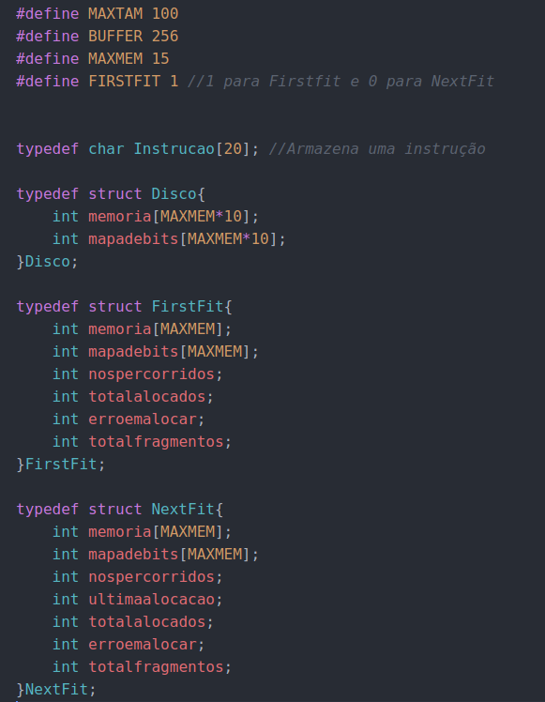
Novas estruturas de dados criadas .
Figura 2
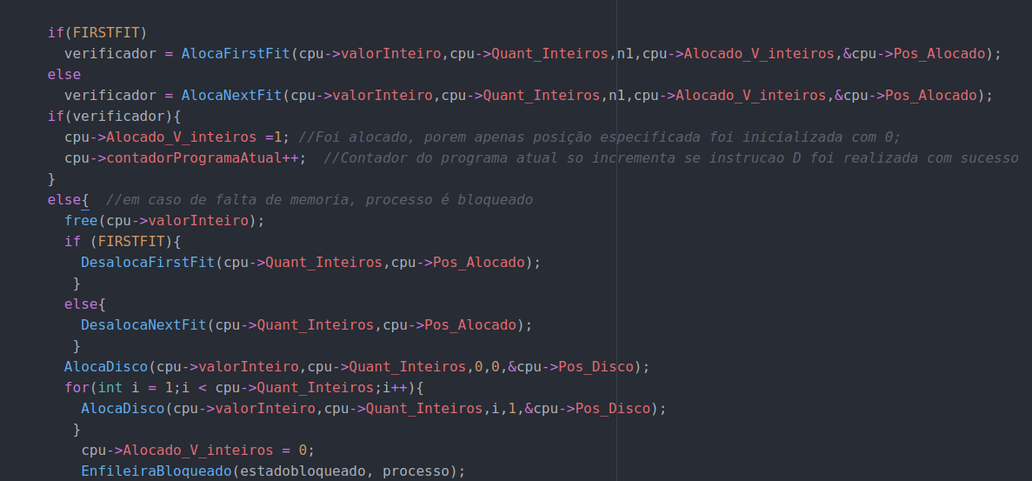
Verificação de espaço disponível durante alocação de variáveis.
Figura 3
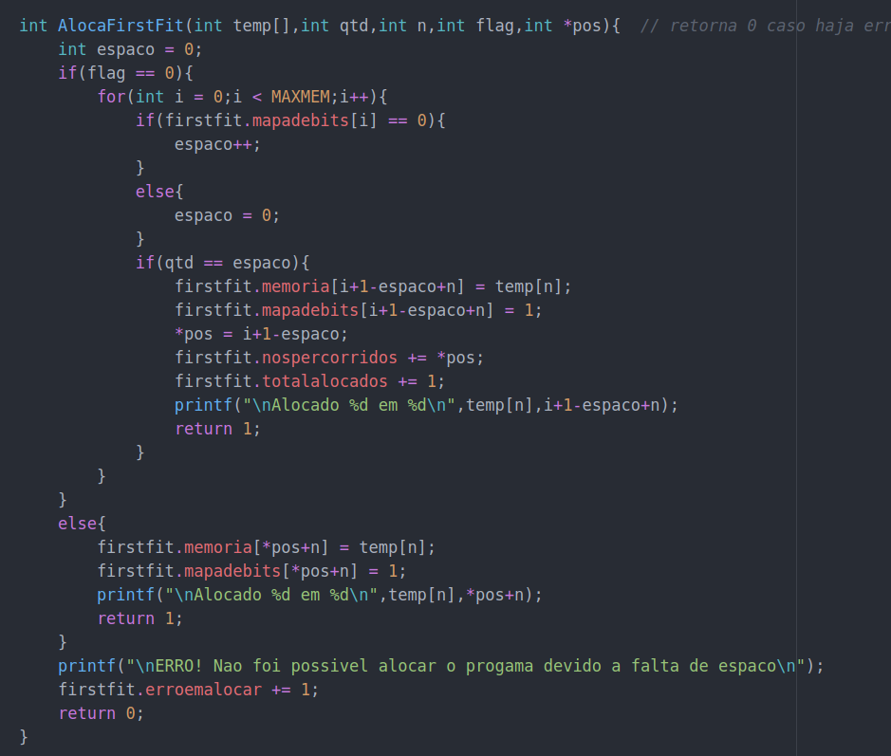
Função de alocação FirstFit.
Figura 4
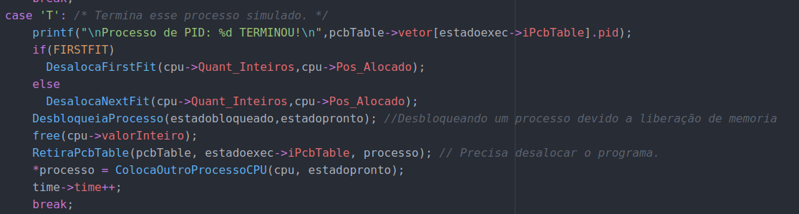
Liberando espaço após termino de execução de processo.
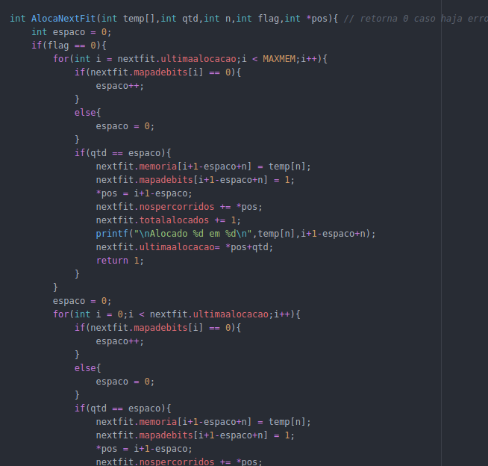
Figura 5
Função de alocação NextFit.

Tarefa B
A implementação da tarefa B...
4. Testes de execução
Os testes de execução foram feitos levando em consideração os arquivos de entrada: Controle.txt (arquivo de instruções lido pelo controle), Programa.txt (arquivo de programa 1), Programa2.txt (arquivo de programa 2), Programa3.txt (arquivo de programa 3).
Tarefa A
Ao decorrer da execução, o conteúdo na memória e as filas de processos são impressos na tela, com o intuito de acompanhar o que acontece no programa. Durante a execução abaixo, foi definido MAXMEM como 15 e o algoritmo foi executado duas vezes, utilizando em cada vez um algoritmo diferente. A impressão da memória realizada pelo programa exibe todas as posições da memória (Nessa execução, 15 posições), sendo que as posições não alocadas são representadas pelo carácter “#”. As figuras abaixo exibem o preenchimento da memória nos algoritmos FirstFit (Figuras a esquerda) e NextFit (Figuras a direita):
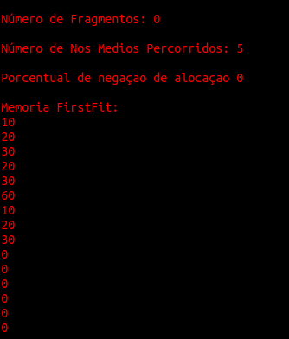
Figura 6 Figura 7
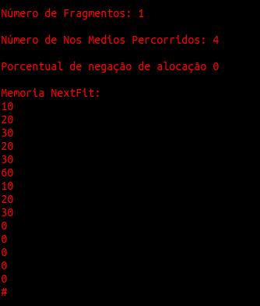
Primeira impressão.

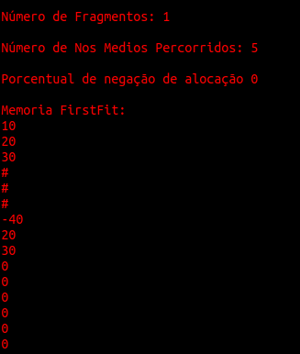
Figura 8 Figura 9
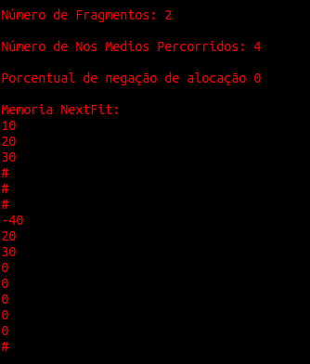
Segunda impressão.

Figura 10 Figura 11
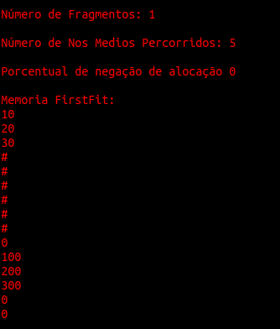
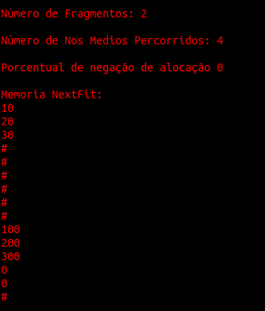
Terceira impressão.
É clara a diferença na política de alocação de memória em cada um dos algoritmos. Lembrando que, na execução aqui demonstrada, o tamanho do vetor de memória havia sido configurado para 15 para uma visualização rápida e fácil com poucos processos. Caso necessário, é possível escolher o tamanho desejado para o vetor de memória, apenas definindo com outro valor o define MAXMEM no código.

5. Referência Bibliográfica
TANENBAUM, Andrew S. Sistemas Operacionais Modernos. 3. ed. São Paulo: Pearson, 2010. 653 p.

